Schlüter-BEKOTEC-THERM-HV 3-fach Heizkreisverteiler mit Thermometer
Schlüter-Systems

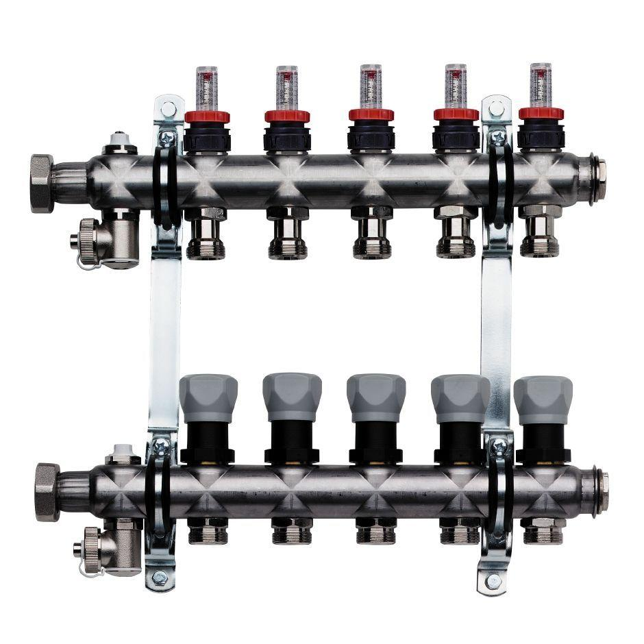Eigenschaften
GTIN:
4011832178597
HAN:
BTHVT3DE
Ausführung
Kombinierter Vor-/Rücklaufverteiler
Werkstoff
Edelstahl
Länge (mm)
245,00
Anzahl Heizkreise
3
Einbausituation
Schrankeinbau
Nennweite DN
25,00

